ГКОУ « Шарьинская школа – интернат»

Конспект открытого урока

по социально – бытовой ориентировке

в 8 классе

на тему «Квашение капусты»

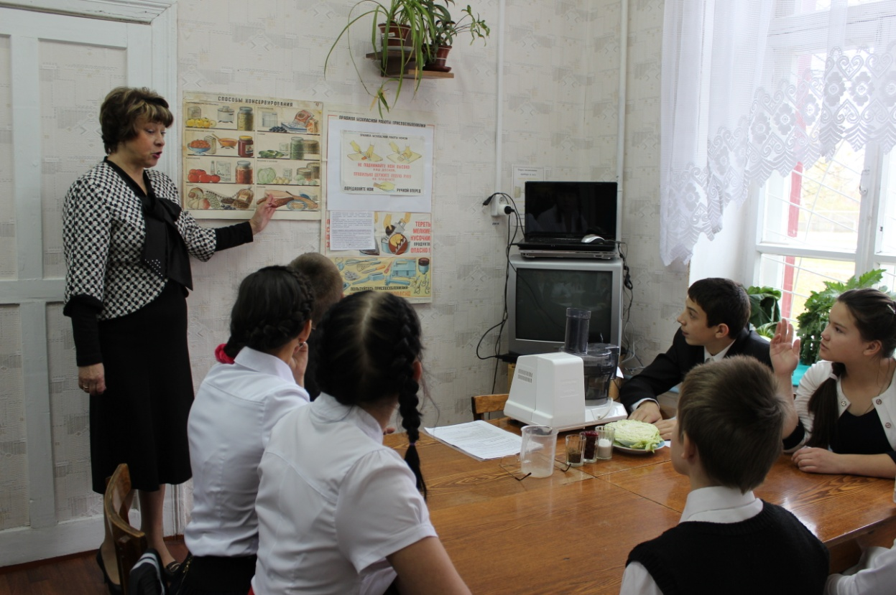

Провела учитель СБО

Попова Любовь Александровна

г. Шарья

**Конспект открытого урока «Квашение капусты»  (8 класс)**

**Тип урока:**комбинированный

**Методы проведения урока:** беседа, практическая работа (работа в бригадах)

**Цели и задачи урока:**

**Цель:** научить квасить капусту

***Обучающая задача****:* обучить консервированию капусты для длительного хранения способом квашения.

***Коррекционно-развивающая задача****: коррегировать развитие устной речи, мелкой моторики рук .*

***Воспитательная задача****:*выработать аккуратность в работе, последовательность, собранность; воспитывать у учащихся интерес к приготовлению пищи .

**Оборудование:**таблица «Способы консервирования», технологическая карта , памятки, набор посуды, набор продуктов, видеофильм «Квашение капусты».

**Ход урока.**

1. **Организационная часть.**

Проверить готовность учащихся к уроку,

психологический настрой учащихся на урок.

В перемену отдохнули,

И опять звенит звонок.

Все готовы, все в порядке,

Начинаем наш урок.

1. **Актуализация знаний.**

1. Какие вы знаете виды капусты? (показать на стенде или в натуральном виде)

***Ученица***Существует листовая, брюссельская, цветная, спаржевая, савойская капуста, но самая распространенная – белокочанная. Огороды, где она выращивалась, называли капустники.

2. Какие блюда приготовленные из капусты вы любите? (щи, пироги с

капустой, салат из капусты кольраби, тушеная капуста и др.)

3. Какие способы консервирования вы знаете? (ответ учащихся используя таблицу «Способы консервирования».

**Способы консервирования: плакат**

- консервирование нагреванием

- консервирование с сахаром

- маринование

- сушка

- замораживание

- соление и квашение

- копчение

- мочение

**Сообщение темы и цели урока:**

Тема нашего урока «Квашение капусты»

Цель урока: сегодня вы на уроке научитесь квасить капусту.

**Учитель** : Как вы думаете, какие сорта капусты подходят для квашения?

(поздние сорта)

Для квашения используют поздние сорта белокочанной капусты. Заготовленные продукты делают питание зимой и весной разнообразным, они содержат много питательных веществ, витаминов.

Обращаясь к плакату – Все эти способы основаны на замедлении или уничтожении жизнедеятельности вредных микроорганизмов, которая возможна только в жидкой среде. Высокая температура 80-100 градусов, а также кислая и солёная среда препятствуют развитию вредных бактерий..

**Рассказ учащихся о питательной пользе белокочанной капусты**.

**Учитель**: Капуста белокочанная очень полезный и вкусный продукт питания,

ее употребляют в сыром, вареном, квашенном, тушеном, консервированном, замороженном виде.

Приготавливают различные вкусные блюда, в которых содержатся питательные вещества для организма. А еще ее используют в медицинских целях, прикладывают к воспаленному месту на теле и она успокаивает боль. Месяц сентябрь для крестьян и горожан самый сытный в году – это время подготовки домашних запасов на зиму. Из всех овощей – первая «барыня» – капуста. Познакомимся с историческими данными о капусте и ее питательной ценностью.

**Андрей** Ученик:. В 1795 году французский повар Николя Франсуа Аппер победил в конкурсе на лучший способ длительного хранения продуктов. Он был удостоен почетного звания "Благодетель человечества" и награжден золотой медалью. Повар наполнил банки мясом, бульоном и вареньем, запаял их и долго кипятил. Через восемь месяцев содержимое банок оказалось превосходного качества. С тех пор консервирование из чуда превратилось в обыденное понятие.

***Ан****я Ученица 1.*Капусту начали выращивать в конце каменного века, но признание она получила в Древней Греции. Греки кормили своих воинов капустой, чтобы они не болели, были сильными. На Руси капусту начали выращивать в IX веке, древние славяне получили ее от греко-римских колонистов Крыма.

***Настя*** *Ученик* Слово «капуста» произошло от латинского слова «голова», переводится – «капут». Белокочанная капуста исстари считалась целебным растением и использовалась для лечения многих болезней. Этими советами пользуются и в наши дни.

***Надя*** *Ученица 3*. Свежие листья белокочанной капусты прикладывают к кровоподтекам, нарывам, суставам.

Листья капусты, сваренные в молоке и смешанные с отрубями применяют при мокнущей экземе. Капустный отвар обладает мочегонными свойствами.

***Андрей*** *Ученица 5.* Широко применяют и сок капусты для полоскания горла при ангине; пьют его при туберкулезе; для уменьшения зубной боли, улучшения пищеварения, лечения язвы желудка и гастрита; при ревматизмах, как болеутоляющее средство.

Полезность капусты объясняется содержанием в ней минеральных солей, витаминов, углеводов, белков. Она богата солями кальция, фосфора, хлора, серы.

 По наличию солей кальция капуста превосходит картофель почти в 5 раз, аскорбиновой кислоты в ней больше, чем в лимоне на 5 %.

***Абрам*** *Ученица 7*. Углеводы капусты представлены глюкозой, фруктозой, клетчаткой, крахмалом.

В свежей капусте есть яблочная и лимонная кислота, а в квашенной капусте - и молочная кислота.

**Просмотр видеофильма «Квашение капусты»**

**IV Закрепление пройденного материала.**

Учитель:? Какие продукты необходимы для квашения капусты.

Учащиеся: - поздняя белокочанная капуста, морковь, соль, укроп, можно по вкусу добавить клюкву, свеклу и другое).

Какие используют приспособления? Различные терки по величине и количеству ножей, терки для капусты, нож, электрический кухонный комбайн более современное приспособление (показ работы)

Учитель: В какой таре квасят капусту?

- бочки,

- бачки

- банки

Учитель: Работа с тетрадями

Чтение памятки и вклеивание её в тетради.

**Практическая работа**

Техника безопасности при работе:

- кухонным комбайном (учитель)

- терками с ножами (Андрей) , теркой без ножей (Настя)

- ножом (Надя)

Выполнение санитарно – гигиенических правил.

**Физкультминутка для мышц рук, по методике Ф.В. Базарного.**

Мы капусту рубим - рубим, **Абрам**

Мы капусту солим – солим,

Мы капусту трём – трем,

Мы капусту жмём – жмём.

Распределить учащихся по – парно:

- капусту режут и шинкуют – Андрей и Абрам;

- морковь трут - Миша, Надя;

- режет ножом остатки - Настя

- мнет - Маша

- укладывает в банку – Аня

- Ребята, а куда можно использовать оставшуюся на столе капусту?

* Сварить в суп, *на корм скоту (кроликам, козам и др.)

**Итог урока. Оценки. Уборка кабинета.**